灾情巡视路线模型

摘要：
本文属于多商人旅行问题，可以利用图论的知识进行解决。
利用近似算法和最小生成树来寻求总路线最短的近似最优解，对赋权图中的路线分组定义均衡度用以衡量分组的均衡性。
针对问题一，我们选择采用最小生成树法和整数规划求解并得出相应的结果，若分为3组巡视，最小生成树法得到的各组巡视路程为198.6公里、205.5公里和214.7公里，总路程为618.8公里，路程均衡度为7.5%。
针对问题二，在24小时之内完成巡视工作，至少需要安排4组，并求出相对应的最佳巡视路线。
针对问题三，选取到达最远的乡镇所需的时间作为最短巡视时间，然后利用相关的图论软件进行解决。
针对问题四，T，t，V对最佳巡视路线都有影响，则采用单一变量原则进行控制变量从而得出相应的结果。
最后对模型进行分析评价与推广，使其更具有实用性。

关键词：最小生成树 均衡度 赋权图 Hamilton圈 分类讨论思想

- 问题重述
背景分析：
今年夏天该县遭受水灾，为考察灾情，组织自救，县领导决定，带领有关部门负责人到全县各乡（镇）、村巡视。巡视路线指从县政府的所在地出发，走遍各乡（镇）、村，又回到县政府所在地的路线。
需要解决的问题：
- 若分3组（路）巡视，试设计总路程最短且各组尽可能均衡的巡视路线。
- 假定巡视人员在各乡（镇）停留时间T=2小时，在各村停留时间t=1小时，汽车行驶速度V=35公里/小时。要在24小时内完成巡视，至少应分几组；给出这种分组下你认为最佳的巡视路线。
- 在上述关于T，t和V的假定下，如果巡视人员足够多，完成巡视的最短时间是多少；给出在这种最短时间完成巡视的要求下，你认为最佳的巡视路线。
- 若巡视组数已定（如三组），要求尽快完成巡视，讨论T，t和V改变对最佳巡视路线的影响。

- 模型假设
- 公路不受灾情或交通情况的影响。
- 汽车在每条道路上行驶的速度假设均匀一定。
- 忽略巡视人员上、下车所用的时间。
- 巡视人员在乡（镇）、村停留的时间一定，不会出现特殊情况而延误时间。
- 当巡视比较偏远的乡村时，汽车从县政府出发直至到达终点，中途不停留，仅在终点站停留T（或t）小时，然后按原路返回，到达沿途各站接回巡视人员。
- 假设县政府所在地灾情不派小组人员巡视。

- 符号说明
: 巡视人员的分组数； 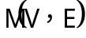：赋权连通图；
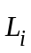：子图中的最佳回路； 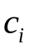：最佳回路的各边权之和；
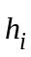：最佳回路的巡视时间; 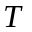：巡视员在各乡（镇）的停留时间；
：巡视人员在各村停留的时间； ：汽车行驶的速度，单位公里/小时。
：赋权连通图的第个子图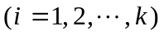;
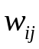：第个乡、村到第个乡、村的距离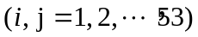；

四、模型建立与求解
问题一 (利用最小生成树)：
要将所有的村和镇抽化成点,再将线路上的距离转化成权值,现在考虑到要分化成3个组进行，交给3个视察队进行视察,这里想要采用最小生成树,来进行分图处理.因为最小生成树中能包含整幅图中所有的点，且生成树的边权是相邻两点且距离最近，所以采用最小生成树进行分组。
1.生成最小生成树
Prim算法
（1）写出与图M等价的邻接矩阵
（2）采用Prim算法得到M图的最小生成树
对于连通赋权图M的任意一个顶点u，选择与点u关联的且权值最小的边作为最小生成树的第一条边e₁;
在接下来的边e₂,e₃,…,e_{n-1} ,在与一条已经选取的边只有一个公共端点的的所有边中，选取权值最小的边。
根据Prim算法进行手动求解
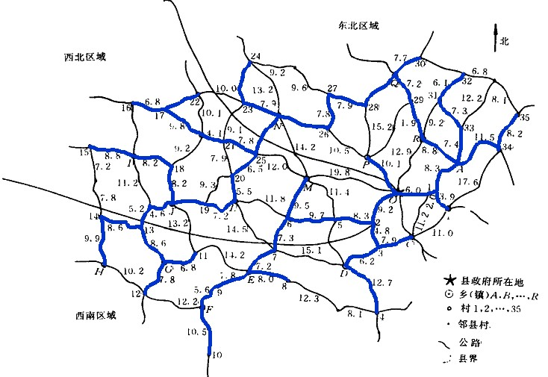

2.划分成三个组
分解原则
(1)分解点为O点或尽可能地接近O点；
(2)分解所得的三个子图M的顶点数尽可能地接近17个；
(3)尽量是分解所得的子图是连通图；
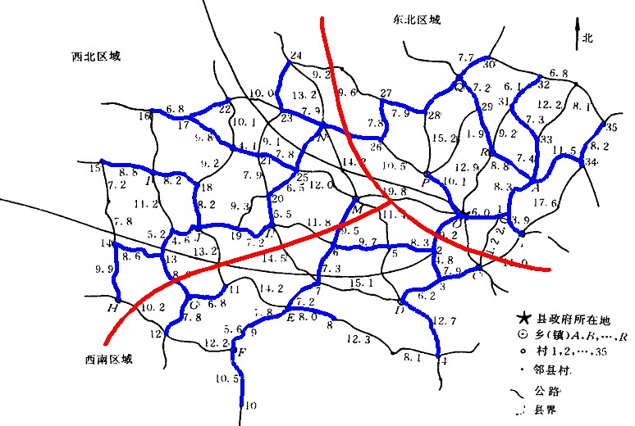
(4)尽量使子图M与点O的最短路上的点在该子图内，且尽量使各子图的点在图内部形成环路。

3.计算出路径
手动模拟出相关线路
 | 路线 | 路线长度/公里 | 路线总长度/公里
Ⅱ | O-P-26-N-23-21-K-22-17-  16-I-18-I-15-14-13-J-19-L-20-25-M-O | 198.6 | 618.8
Ⅱ | O-P-26--N-23-24-27-28-Q-29-Q-  30-32-31-R-A-33-35-34-B-I-O | 205.5 | 618.8
Ⅲ | O-2-3-D-4-8-E-9-F-10-  F-12-H-14-13-G-11-E-7-D-3-C | 214.7 | 618.8

这样处理存在较大的不准确性，因此可以通过转化成整数规划问题寻找出最佳巡视路线决策变量定义为:
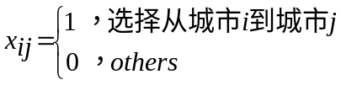;
其线性（整数）规划模型目标函数为：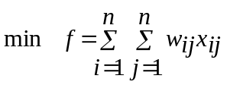。
目标函数给出了哈密顿圈的总长度，并使其最小。
约束式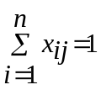保证只能到达每个城市一次，约束式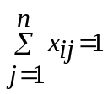保证只能离开一个城市一次，约束式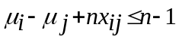 ( 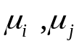为自定义变量)是表述问题的关键，它确保：
（1）由解得到的任何圈一定包含城市1（即县镇府点O）；
（2）包含全部城市的圈是可行的。于是，约束条件概括为：

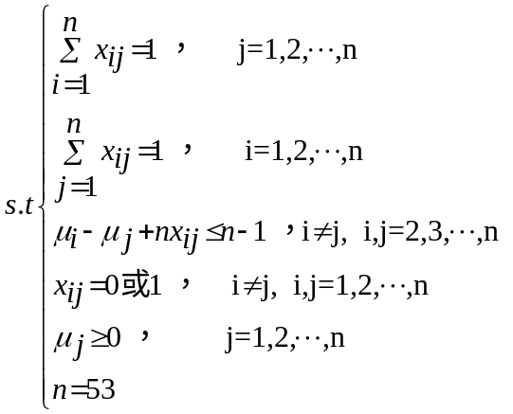

按照上述思想写出相应的MATLAB程序（程序见附录 代码1）求解得到三组巡视路线图

编号 | 路线 | 路线长度/公里 | 路线总长度/公里
Ⅰ | O-P-26-27-28-30-Q-29-R-  A-33-31-32-35-34-B-1-O | 159.3 | 587.9
Ⅱ | O-25-20-L-19-18-J-13-14-H-15-  I-16-17-22-K-21-23-24-N-M-O | 242.2 | 587.9
Ⅲ | O-2-5-6-7-E-11-G-12-10-  F-9-8-4-D-3-C-O | 186.4 | 587.9

从总路程来看比前面的的手动选择的路线有更好的效果，由此我们可以得到采用最小生成树法时的路程均衡度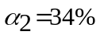，但是从均衡度考虑还不是最佳，还需要再次优化。
（2）问题二：
在问题一的基础上，又考虑了时间的影响
巡视人员在各乡（镇）停留时间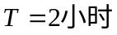，在各村停留时间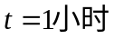，汽车行驶速度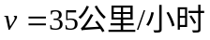并要在24小时内完成巡视。此时计算需要的总时间，在考虑三个人的前提下，村有35个，乡镇有17个则时间为17*2+35=69，由问题一得，巡视的总路程至少为500公里，则行驶时间将超过14个小时，此时总时间将为至少83个小时，平均后将超过24个小时，因此，至少为4.
那么考虑分4个队，在建立问题一的基础上，在对最小生成树的分解上要进行改进从而进行四部分的划分。
增加的划分原则：
尽量使各组的巡视时间相接近
采用上述原则将M图分为4个子图，运用哈密顿回路法找出各个组的最佳巡视路线。
然后，计算出各组最佳巡视路线的总长度及汽车行驶所需时间，同时算出各组的停留时间,从而得到各组完成巡视的最佳时间。
第一组:
巡视区域：A,B,Q,R,1,29,30,31,32,33,34,35
最短路程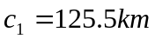，所用时间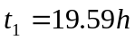
第二组：
巡视区域：K,M,N,P,16,17,21,22,23,24,25,26,27,28
最短路程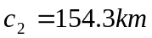，所用时间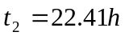
第三组
巡视区域 G,H,I,J,11,12,13,14,15,18,19,20
最短路程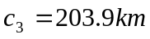，所用时间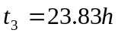
第四组
巡视区域C,D,E,F,2,3,4,5,6,7,8,9,10
最短路程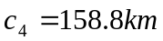，所用时间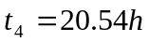
计算得到该分组的时间均衡度公式为：
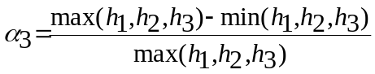=18%；

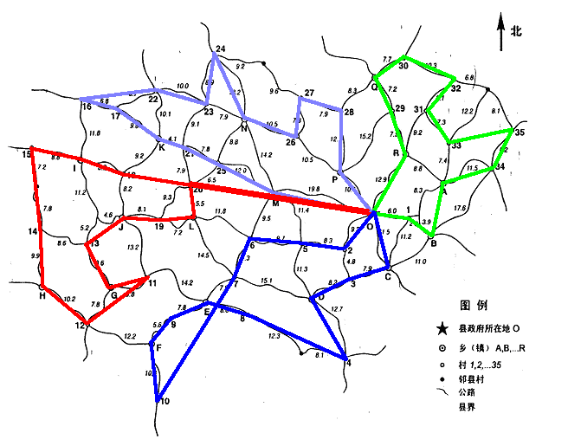
问题三：
此问题就是要求如果有足够多的巡视人员，怎样确定最佳路线是完成巡视的时间最短。实际上，完成巡视的最短时间受到单独巡视离县城最远的乡（镇）、村所需时间的制约，同时我们可以求出离县城最远的点是H点，距离为77.5公里。因此，单独巡视返回该乡所需的时间为
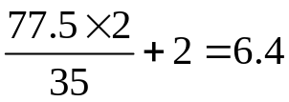
由此可知，即使巡视人员再多，分组再细，完成巡视至少需要6.4小时。
为达到以上目标，我们制定了以下分组巡视原则：
1、对图中偏西且距县政府较远的乡（镇）、村：
（1）在6.4小时内，每组巡视人员尽可能走足够多的乡（镇）、村。
（2）在巡视时，尽量按出发点到该次巡视终点最短路径的路线巡视，但在不超过6.4小时的原则下，为了能够途经更多的点，我们可以不走最短路线。
（3）巡视车从县政府出发，途中每到达一个乡（镇）、村，部分巡视人员下车巡视，车不停留（忽略不计巡视人员上、下车的时间）继续开往下个站点，直到到达最远点，车停下等待；然后按原路返回，依次到达每点接回巡视人员，直至出发点。
2、由于第一种分组原则下，在最远点必须要花1或者2个小时的停留时间，针对这一浪费时间的缺点，对图中偏东且距县政府较近的乡、村，我们改进一种按圈巡视的方法，原则如下：
（1）每组巡视人员巡视路线构成一个圈，且巡视两圈。
（2）第一圈巡视时，途中每到达一个乡（镇）、村，部分巡视人员下车巡视，车不停留（忽略不计巡视人员上、下车的时间）继续开往下个站点，直至出发点，仍不停留继续第二圈巡视，到达每点依次接回巡视人员，直至回到出发点，结束。
（3）在遵循不超过6.4小时原则下，按圈巡视时，总路线不能过长，不超过112公里；总路线也不能过短，避免车停留等待而浪费时间。
具体的分组巡视路线和所需时间见表4。
表4（时间单位：小时）
编号 | 路线 | 总时间
Ⅰ | O-2-5-6-7-E-9-F-12-H-14-  H-12-F-9-E-7-6-5-2-O | 6.43
Ⅱ | O-M-25-20-21-K-18-I-15-  I-18-K-21-20-25-M-O | 5.87
Ⅲ | O-2-5-6-L-19-J-13-G-11-  G-13-J-19-L-6-5-2-O | 6.15
Ⅳ | O-2-3-D-4-8-E-9-F-10-  F-9-E-8-4-D-3-2-O | 6.38
Ⅴ | O-P-28-27-26-N-24-23-22-17-16-  17-22-23-24-N-26-27-28-P-O | 6.37
Ⅵ | O-R-31-33-A-1-C-O-R-  31-33-A-1-C-O | 4
Ⅶ | O-R-29-Q-30-32-35-34-B-1-O-  O-R-29-Q-30-32-35-34-B-1-O | 5.64
由此可以计算出此种分组下的时间均衡度为：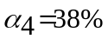。基于此，我们可以得到巡视人员足够多的情况下分成7组的最佳巡视路线如图
第四问要求在巡视组数已定的情况下尽快完成巡视，讨论参数T，t和v的改变对最佳巡视路线的影响。前面我们已经提到，要尽快完成巡视，即要求各组巡视时间的最大值也要最小。用数学式子表达为：
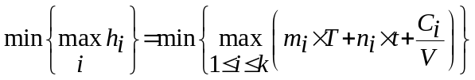；
其中：是给定的分组数；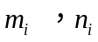：分别是第组停留的乡(镇)数和村数；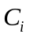：第组巡视路线的总长度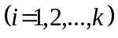。
在上述表达式中，由于T和t的作用完全相仿，所以为简化讨论起见，对于任意给定的T和t，不妨记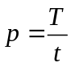，即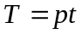这里可简记为：
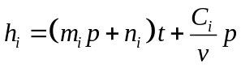；
它是和的的线性函数，将随着和增大（即的减小）而增大.于是我们容易得到以下结论：
（1）若（或）增大而不变，为了使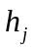最大值尽可能小，就要求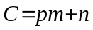的最大值尽可能小.但是当T和t的关系确定后，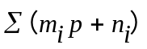实际上就是定值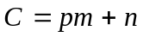，其中m是全县的乡(镇)数17，n是全县的村数35。上述要求就成为各组停留在询问乡村的总时间尽可能均匀.用数学式子表示即为:
（2）若t（T）不变而v增大.这种情况下，今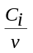起主导作用。那么，和（1）中的结论类似，我们更应使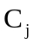即各组的巡视路线尽可能均衡。诚然，因为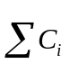不是常数，而且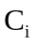的均衡性会带来的增大，这对于尽快完成巡视会带来负面影响。所以对具体情况应作具体分析，比如可以考虑的前半部份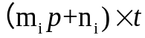对均衡性的修正，对路程较长的组尽量考虑停留较少乡村。

五、模型评价与分析
优点：
- 提出的分组准则简单易行，可操作性强，且逐步调整到均衡
- 用均衡度的概念定量刻画了分组的均衡性
- 在近似算法求最佳推销员回路时，采取手动计算和哈密顿算法求解最佳回路，在作比较后，选出较为合适的
不足：
本文仅仅是针对具体问题具体分析，有一定的局限性；虽然也是采用图论法解决，但与图论中的经典旅行推销员模型有所区别，在实际应用中，应对各种情况作进一步分析不断对模型加以优化，才会使其更具适用性。
模型推广
本文灾情巡视路线问题涉及到的最小生成树、哈密顿圈法在相似模型中都会遇到，而且本问题经优化后，可以转化为推销员问题或者多商人旅行问题，应用于实际问题，具有广泛的实用性。

参考文献：
[1]图论及其应用（孙惠泉）北京：科学出版社，2004。
[2]数学建模与数学实验（赵静）北京：高等教育出版社，2008；
附录：
代码1：
function [d,path]=dijkstra(b,s,t)
[n,m]=size(b);ix=(b==0);
visited(1:n)=0;dist(1:n)=inf;parent(1:n)=0;dist(s)=0;d=inf;
for i=1:(n-1)
ix=(visited==0);vec(1:n)=inf;vec(ix)=dist(ix);
[a,u]=min(vec);visited(u)=1;
for v=1:n
if (b(u,v)+dist(u)<dist(v))
dist(v)=dist(u)+b(u,v);parent(v)=u;
end
end
end
if parent(t)~=0
path=t;d=dist(t);
while t~=s
p=parent(t);path=[p,path];t=p;
end
end
%主程序
format short g
a=inf*ones(53);
a(1,[18 18+33 18+34 18+1 2])=[8.8 7.4 11.5 10.3 12.2];
a(2,[1 18+34 3 18+1])=[12.2 17.6 11.0 5.9];
a(3,[2 18+3 15 18+1])=[11.0 7.9 11.5 11.2];
a(4,[18+5 18+3 18+4 18+7])=[11.3 8.2 12.7 15.1];
a(5,[18+11 18+7 18+8 18+9])=[14.2 7.2 8.0 7.8];
a(6,[18+12 18+9 18+10])=[12.2 5.6 10.8];
a(7,[18+13 18+11 18+12])=[8.6 6.8 7.8];
a(8,[18+14 18+12])=[9.9 10.2];
a(9,[18+15 18+16 18+18 10 18+13])=[8.8 11.8 8.2 15.8 16.4];
a(10,[18+13 9 18+18 18+19 18+11])=[9.8 15.8 8.2 8.1 13.2];
a(11,[18+17 18+22 18+21 18+18])=[9.8 10.1 4.1 9.2];
a(12,[18+19 18+20 18+6 18+7])=[7.2 5.5 11.8 14.5];
a(13,[18+25 14 15 18+5 18+6])=[12.0 14.2 19.8 11.4 9.5];
a(14,[18+23 18+24 18+26 13 18+25])=[7.9 13.2 10.5 14.2 8.8];
a(15,[13 16 18 18+1 3 18+2])=[19.8 10.1 12.9 6.0 11.5 9.2];
a(16,[18+26 18+28 18+29 15])=[10.5 12.1 15.2 10.1];
a(17,[18+28 18+30 18+29])=[8.3 7.7 7.2];
a(18,[18+29 18+31 1 15])=[7.9 9.2 8.8 12.9];
a(19,[15 1 2 3])=[6.0 10.3 5.9 11.2];
a(20,[18+5 15 18+3])=[8.3 9.2 4.8];
a(21,[18+2 3 4])=[4.8 7.9 8.2];
a(22,[4 18+8])=[12.7 20.4];
a(23,[18+6 13 18+2 4])=[9.7 11.4 8.3 11.3];
a(24,[12 13 18+5 18+7])=[11.8 9.5 9.7 7.3];
a(25,[12 18+6 4 5])=[14.5 7.3 15.1 7.2];
a(26,[5 18+4])=[8.0 20.4];
a(27,[6 5])=[5.6 7.8];
a(28,6)=10.8;
a(29,[7 10 5])=[6.8 13.2 14.2];
a(30,[8 7 6])=[10.2 7.8 12.2];
a(31,[18+14 9 10 7])=[8.6 16.4 9.8 8.6];
a(32,[8 18+15 18+13])=[9.9 15 8.6];
a(33,[18+14 9])=[15 8.8];
a(34,[18+17 9])=[6.8 11.8];
a(35,[18+22 11 18+16])=[6.7 9.8 6.8];
a(36,[10 9 11])=[8.2 8.2 9.2];
a(37,[10 18+20 12])=[8.1 9.3 7.2];
a(38,[18+21 18+19 18+25 12])=[7.9 9.3 6.5 5.5];
a(39,[11 18+23 18+25 18+20])=[4.1 9.1 7.8 7.9];
a(40,[18+17 11 18+23])=[6.7 10.1 10.0];
a(41,[18+21 18+22 18+24 14])=[9.1 10.0 8.9 7.9];
a(42,[18+23 14 18+27])=[8.9 13.2 18.8];
a(43,[18+20 18+21 14 13])=[6.5 7.8 8.8 12.0];
a(44,[14 18+27 16])=[10.5 7.8 10.5];
a(45,[18+24 18+26 18+28])=[18.8 7.8 7.9];
a(46,[18+27 16 17])=[7.9 12.1 8.3];
a(47,[16 17 18])=[15.2 7.2 7.9];
a(48,[17 18+32])=[7.7 10.3];
a(49,[18 18+32 18+33])=[9.2 8.1 7.3];
a(50,[18+30 18+31 18+35 18+33])=[10.3 8.1 14.9 19];
a(51,[18+31 18+32 18+35 1])=[7.3 19 20.3 7.4];
a(52,[2 1 18+35])=[17.6 11.5 8.2];
a(53,[18+34 18+33 18+32])=[8.2 20.3 14.9];
e=a(15,:);a(2:15,:)=a(1:14,:);a(1,:)=e;f=a(:,15);a(:,2:15)=a(:,1:14);a(:,1)=f;
a1=tril(a);a2=triu(a);a2_zhuanzhi=a2';duicheng_yanzheng=a1-a2_zhuanzhi;

代码2：
sets:
c/1..13/:u;
link(c,c):w,x;
endsets
data:
w=@ole('第一组数据.xls','dier');
enddata
n=@size(c);
min=@sum(link:w*x);
@for(c(k):
@sum(c(i)|i#ne#k:x(i,k))=1;
@sum(c(j)|j#ne#k:x(k,j))=1;
);
@for(link(i,j)|i#gt#1 #and# j#gt#1 #and# i#ne#j: u(i)-u(j)+n*x(i,j)<=n-1);
@for(link:@bin(x));
end

sets:
c/1..15/:u;
link(c,c):w,x;
endsets
data:
w=@ole('第二组数据.xls','dier');
enddata
n=@size(c);
min=@sum(link:w*x);
@for(c(k):
@sum(c(i)|i#ne#k:x(i,k))=1;
@sum(c(j)|j#ne#k:x(k,j))=1;
);
@for(link(i,j)|i#gt#1 #and# j#gt#1 #and# i#ne#j: u(i)-u(j)+n*x(i,j)<=n-1);
@for(link:@bin(x));
end

sets:
c/1..14/:u;
link(c,c):w,x;
endsets
data:
w=@ole('第三组数据.xls','dier');
enddata
n=@size(c);
min=@sum(link:w*x);
@for(c(k):
@sum(c(i)|i#ne#k:x(i,k))=1;
@sum(c(j)|j#ne#k:x(k,j))=1;
);
@for(link(i,j)|i#gt#1 #and# j#gt#1 #and# i#ne#j: u(i)-u(j)+n*x(i,j)<=n-1);
@for(link:@bin(x));
end

sets:
c/1..14/:u;
link(c,c):w,x;
endsets
data:
w=@ole('第四组数据.xls','dier');
enddata
n=@size(c);
min=@sum(link:w*x);
@for(c(k):
@sum(c(i)|i#ne#k:x(i,k))=1;
@sum(c(j)|j#ne#k:x(k,j))=1;
);
@for(link(i,j)|i#gt#1 #and# j#gt#1 #and# i#ne#j: u(i)-u(j)+n*x(i,j)<=n-1);
@for(link:@bin(x));
end

